Hydrosfera

Zasoby wodne na ziemi. Wszechocean

Aż 71% powierzchni ziemi stanowi wszechocean a zaledwie 29% lądy.

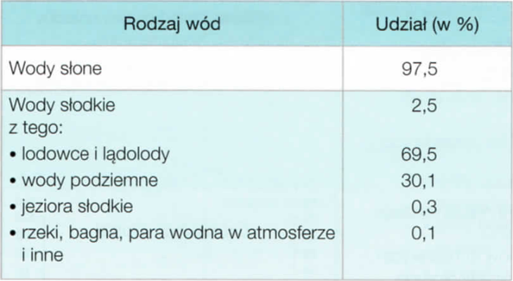Hydrosfera to wodna powłoka ziemi obejmująca wody powierzchniowe , podziemne i atmosferyczne.

Rodzaje wód.

Morza i oceany łączą się ze sobą tworząc wrzechocean który umownie dzielimy na 5 oceanów

Ocean Spokojny (Pacyfik)

Ocean Atlantycki

Ocean Indyjski

Ocean Arktyczny

Ocean Południowy.

Ruchy wody morskiej.

Prądy morskie to wywołane przez wiatry stałe pasaty oraz różnicami w gęstości wody

Prądy ciepłe i zimne

b)

Falowanie wywołane uderzaniem mas powietrza o powierzchnię wody.

c)

Tsunami to fala powstająca w wyniku podwodnych trzęsień ziemi oraz wybuchów wulkanów.

Prądy morskie ciepłe opływając kontynenty podnoszą temp. I wielkość opadów co sprzyja rozwojowi rolnictwa.

Prądy morskie zimne powodują brak opadów na wybrzeżach które opływają i powstawanie pustyń co uniemożliwia osiedlanie się tam ludzi.

Ocean światowy jest bardzo mocno zanieczyszczony. Głównym źródłem zanieczyszczeń są wpadające do niego rzeki niosące nawozy sztuczne , ścieki oraz śmieci. Oceany zanieczyszczają awarię platform wiertniczych oraz tankowców przewożących ropę.

Temat:Wody powierzchniowe

1.Do wód powierzchniowych zaliczamy

-rzeki

-jeziora

-sztuczne zbiorniki wodne

-bagna

-mokradła

2.Rzeka to woda płynąca w stałym korycie.

3.Rzeka główna, to rzeka uchodząca bezpośrednio do morza lub oceanu:

- w Polsce są 2 rzeki główne Wisła i Odra.

4.Rzeki wpadające do innych rzek nazywamy dopływami.

5.Obszar z którego wszystkie wody wpadają do jednego morza lub oceanu nazywamy zlewiskiem.

6.Obszar, z którego wszystkie wody spływają do jednej rzeki nazywamy dorzeczem.

7.Podział rzek:

a) rzeki stałe, w których woda płynie przez cały rok.

b) rzeki okresowe, w których woda płynie tylko w porze deszczowej.

c) rzeki epizodyczne, występujące na pustyniach, które formują się tylko po obfitych opadach.

8.Najdluższe rzeki na poszczególnych kontynentach.

Amazonka-Ameryka Południowa

Jangcy-Azja

Nil-Afryka

Missisippi-Ameryka Północna

Wołga-Europa

Murray-Australia

9.Jezioro to naturalne zagłębienie terenu wypełnione wodą.

10.Typy jezior na ziemii:

a)Jeziora polodowcowe np.Wigry, Śniardwy, morskie oko, tych jezior jest najwięcej na świecie.

b)Jeziora tektoniczne-najgłębsze jeziora świata np. Bajkał

c)Jeziora Wulkaniczne

d)Jeziora krasowe

11. Największe jezioro świata to jezioro Kaspijskie, zwane morzem Kaspijskim, a najgłębsze jezioro świata, to Bajkał w Rosji.

Największe jeziora polski, to Śniardwy i Mamry, a najgłębsze Hańcza. Największe jezioro Europy, to jezioro Ładoga.

12. Gęstość sieci rzecznej zależy od:

-warunków klimatycznych

-ukształtowania powierzchni i budowy geologicznej.

Najwięcej rzek jest w klimacie równikowym, oraz w klimatach umiarkowanych.

Najmniej w strefie zwrotnikowej.

Temat : Lodowce górskie i lądolody

1. Nauka o lądolodach to glacjologia.

2. Lodowiec to trwałe nagromadzenie lodu powyżej tak zwanej granicy wiecznych śniegów.

3.

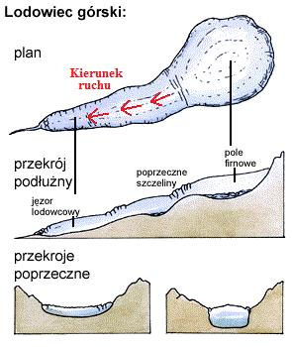

4. Granica wiecznego śniegu to linia powyżej której więcej śniegu spada niż topnieje bo średnia roczna temp. Jest poniżej 0 stopni C

Najwyżej granica wiecznego śniegu przebiega nad zwrotnikami

Najniżej granica wiecznego śniegu przebiega za kołami podbiegunowymi – Schodzi do poziomu morza.

5. Lądolody to potężne obszary lodu pokrywające wyspy lub kontynenty i poruszające się od największego

6. Dwa największe lądolody na świecie to Antarktyda i Grenlandia.

7. Skutki zanikania pokrywy lodowej.

-Możliwość wyginięcia wielu gatunków zwierząt Arktyki i

-Podnoszenie się wysokości morza.

-Niebezpieczeństwo dla żeglugi , odrywających się gór lodowych.

Dział: Litosfera. Procesy wewnętrzne

Temat: Budowa wnętrza Ziemi. Skały

1. Litosfera to skalna powłoka ziemi

2. Budowa wnętrza ziemi.

- Skorupa ziemska (Litosfera)

- Płaszcz górny (Zewnętrzny)

- Płaszcz dolny (Wewnętrzny)

- Jądro zewnętrzne (Ciało płynne , Temp. 6500 stopni C

- Jądro wewnętrzne (Postać ciała stałego , ze względu na ogromne ciśnienie. Metalowa kula zbudowana z niklu i żelaza.

3. Minerały to naturalne składniki skorupy ziemskiej o budowie krystalicznej.

4. Skała to skupisko jednorodnych lub różnorodnych minerałów.

5. Ze względu na genezę powstania wyróżniamy następujące typy skał.

